Un soneto crucificado

Eduardo de la Serna

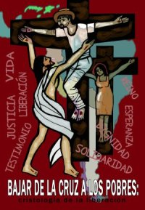

Y la palabra se hizo pobre,
o se hizo hambre, que es lo mismo,
o sin trabajo, marginado;
ya no es grieta, sino abismo.

Y fue migrante, y dijo ¡basta!
Estuvo preso, y lanzó un grito
Y «¡nunca más!», clamaron otros,
Nunca Más desaparecidos

Pero hay efectos porque hay causas.
Pero hay pobres porque hay ricos,
No hay cruz sin crucificadores,

Hay opresores y oprimidos
Jesús de nuevo es condenado

Hoy Pilato es capitalismo.
dibujo tomado de http://www.ciudadredonda.org/articulo/bajar-de-la-cruz-a-los-pobres
Publicado por Blog de Eduardo para Blog de Eduardo de la Serna el 4/28/2018 12:39:00 p. m.

